PREDICT 2 VON SALOMON: FÜR MEHR LAUFKOMFORT AUF DER STRAßE
SALOMON PRÄSENTIERT DEN PREDICT 2 FÜR SPORTLERINNEN, DIE BEIM LAUFEN HÖCHSTEN KOMFORT GENIEßEN WOLLEN.

Die Auszeichnungen für Road Running-Produkte der Marke Salomon werden immer zahlreicher. Beispielsweise hat „Runner's World“ den Sonic Balance Straßenlaufschuh von Salomon als „Best New Shoe of 2020“ ausgezeichnet. Obwohl noch relativ frisch in der Kategorie der Straßenlaufschuhe unterwegs, ist Salomon hier bereits nach kurzer Zeit sehr erfolgreich. Das Footwear-Entwicklungsteam konzentriert sich darauf, wonach sich LäuferInnen am meisten sehnen: Ein gutes und gesundes Laufgefühl. „Mit dem Predict 2 bieten wir vielen Läuferinnen und Läufern genau das, was sie suchen: Einen Schuh, der perfekt mit dem jeweiligen Laufstil harmoniert und höchsten Komfort bietet. Der Predict 2 passt sich durch die einzigartige Technologie jedem Lauf-Schritt an, bietet so eine außergewöhnlich komfortable Passform und schont zudem Muskulatur und Gelenke.“ so Michael Bauer, Geschäftsführer von Salomon Österreich.

Rein in die Komfortzone
„Komfort ist das wichtigste Kriterium bei StraßenläuferInnen, unabhängig von Alter, Geschlecht oder Trainingsniveau,“ erklärt Marion Blache, Head of Brand für Salomons Running- und Outdoor-Kategorien. „Für die Herbstsaison 2021 ist unser gesamtes Sortiment an Straßenlaufprodukten – von den Schuhen bis hin zur Kleidung, die man an kalten Herbsttagen tragen kann – darauf ausgerichtet, den Komfort zu bieten, den die LäuferInnen von ihrer Ausrüstung erwarten.“ Damit erfüllt die neue Outdoor- und Road Running-Kollektion eines der Ziele, die sich der Hersteller gesetzt hat: Ob beim Laufen oder Wandern – Salomon konzentriert sich besonders auf den Komfort der Ausrüstung, die die Bewegungsfreiheit und das Wohlbefinden auch bei anspruchsvollsten Bedingungen sicherstellen soll.

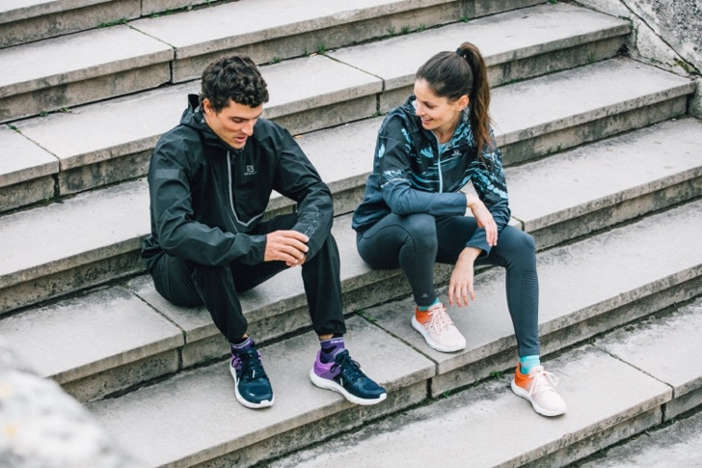

Bequem und gelenkschonend
42 Prozent der laufbedingten Verletzungen betreffen das Kniegelenk. Um die Gelenke zu entlasten, entwickelt Salomon Schuhe, die sich jedem Laufstil anpassen und dabei maximalen Komfort bieten. „Viele Läufer haben bereits eine Vorgeschichte, was Knieverletzungen angeht,“ so Marion Blache. „Niemand kann eine Garantie gegen Verletzungen geben, aber wir haben den Predict 2 so entwickelt, dass diesem Problem so gut wie möglich vorgebeugt wird.“ Der neue Predict 2 ist ebenso komfortabel und anschmiegsam wie sein Vorgängermodell und verfügt zusätzlich über den Infiniride™ Schaum, den diesen Laufschuh besonders reaktionsfreudig macht. Neben dem Predict 2 präsentiert Salomon den neuen Predict MOD, der im Alltag und bei jedem Lauf Stabilität, höchsten Tragekomfort und optimale Dämpfung bietet.

Der Predict 2 hält, was er verspricht
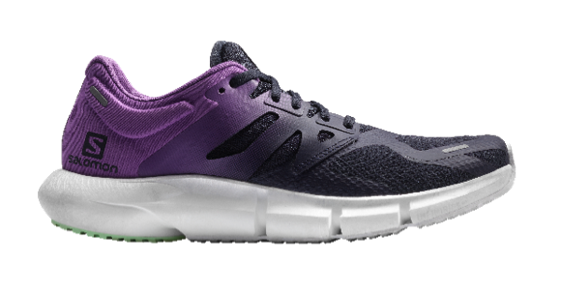
Der Predict 2 ist die Weiterentwicklung des äußerst erfolgreichen Modells Predict. Er ist ein Allround-Straßenlaufschuh, der außergewöhnliche Passform und Komfort bietet, indem er sich an den jeweiligen Laufstil und die Straße anpasst. Er verfügt über eine anatomische Entkopplung, durch die der Schuh mit dem Fuß flexen und sich an den Schritt und das Gelände anpassen kann. Dadurch wird die Belastung auf die Gelenke reduziert und ein komfortabler, sicherer Lauf ermöglicht. Der Predict 2 verfügt über eine langlebige Infiniride™-Zwischensohle auf TPU-Basis, die erstklassige Dämpfung bietet und den Aufprall beim Auftreten reduziert. Der 3D-geformte Schaft mit 360°-Sofortanpassung schmiegt sich dem Fuß an und sorgt für ein sockenähnliches Tragegefühl, so dass man auch über längere Distanzen bequem unterwegs ist.

Predict MOD: Schrittsicher unterwegs
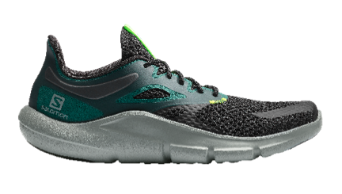
Der Predict MOD ist der Schuh für ganztägigen Komfort. Alles an diesem Schuh wurde entwickelt, um sicherzustellen, dass der Fuß beim Laufen stabil bleibt. Er verfügt über Anatomical Decoupling und die EnergyCell™+ Technologie für einen sicheren Schritt und eine geringere Belastung der Gelenke. Der Schuh passt sich den Bewegungen des Läufers bzw. der Läuferin an und bietet natürliche Stabilität sowie reichlich Dämpfung. Der vorgeformte, erhöhte Schaft im Fersenbereich umschließt den Fuß für eine optimierte Passform und reibungslosen Komfort.

Nachaltig und bequem: Weitere Road Running Highlights im Jahr 2021:

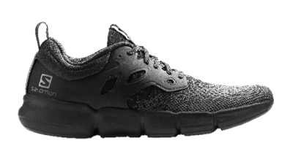
Predict SOC 2: Anschmiegsam und gelenkschonend
Der Predict SOC 2 ist ein vielseitiger und bequemer Schuh für den täglichen Lauf. Das neue Obermaterial besteht aus atmungsaktivem, individuell angepasstem Stretch-Strick, das den Fuß fixiert und beim Laufen kühl hält. Die extra weiche Fersenpolsterung umschmiegt den Fuß beim Laufen und garantiert den nötigen Komfort. Die EnergyCell™+ Technologie sorgt dank ihrer angenehmen Dämpfung für Komfort und eine geringere Belastung der Kniegelenke.

Index 0.1: Nachhaltigkeit und Performance
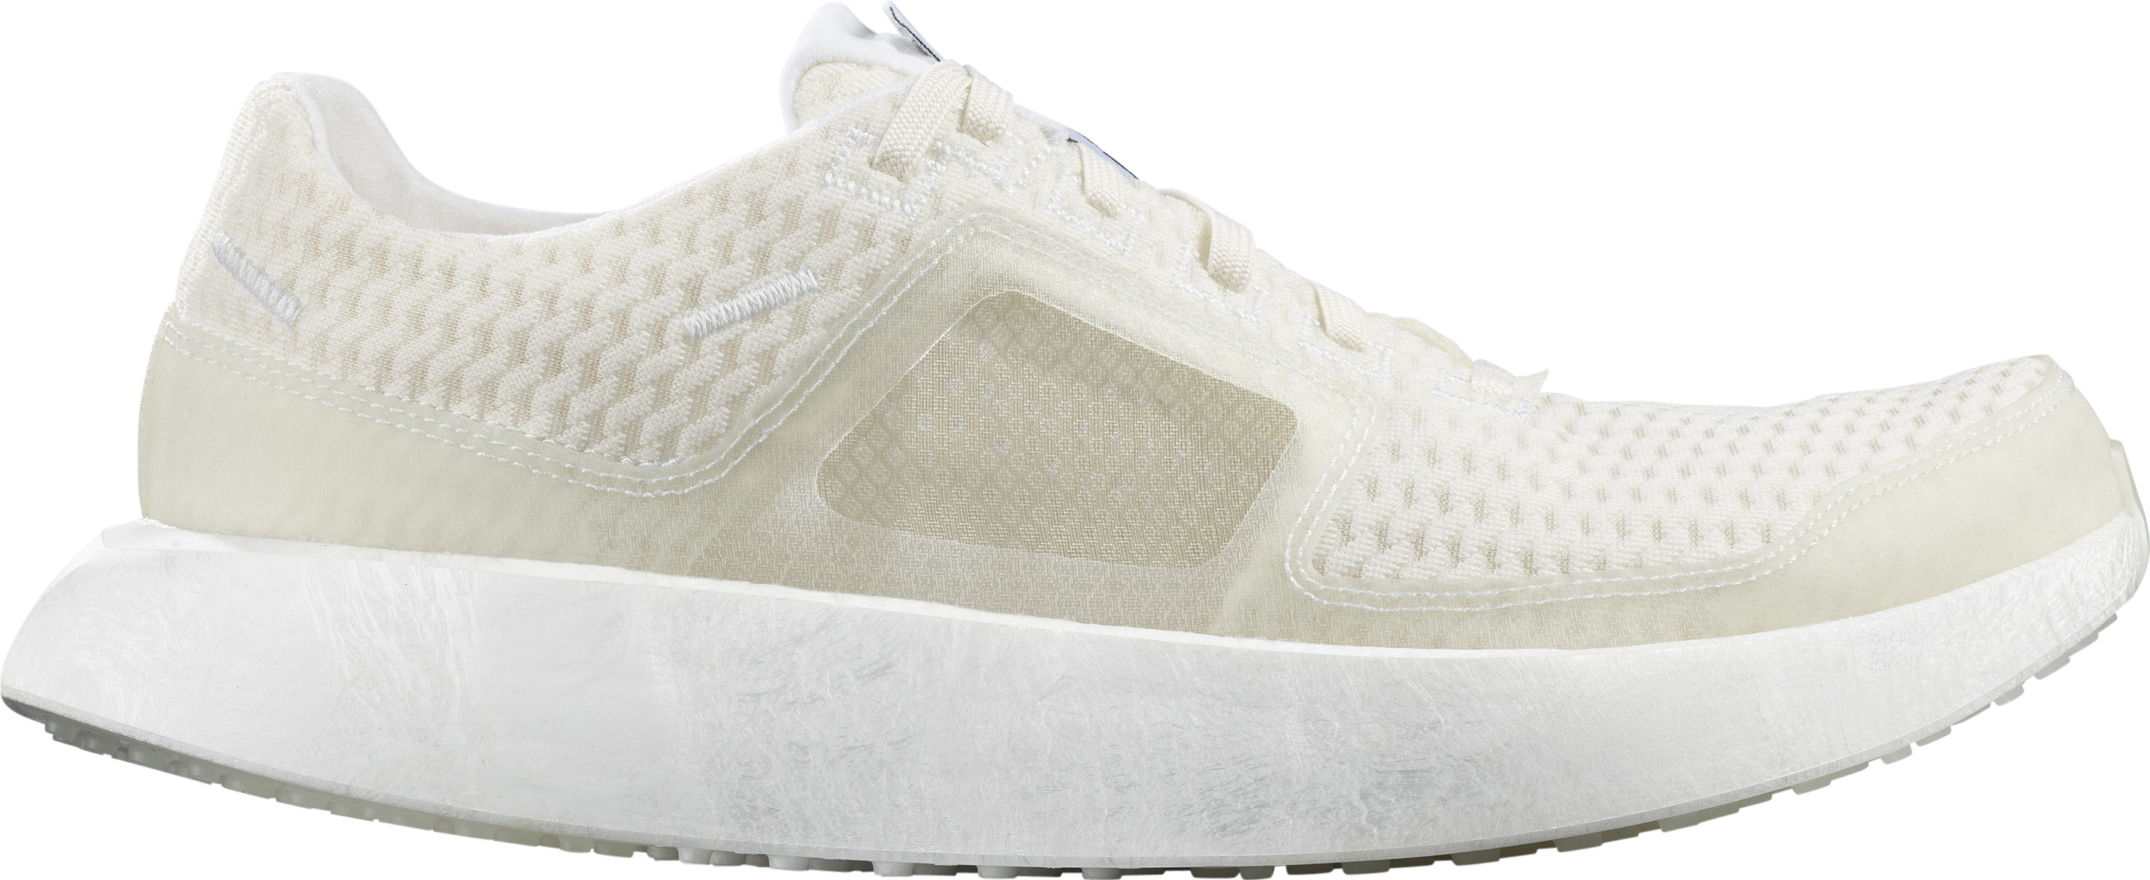
Der Index 0.1 ist das Ergebnis jahrelanger Forschung und Entwicklung: Ein performanceorientierter Allround-Trainingsschuh, der sich am Ende seiner Lebensdauer zu 92% recyceln lässt. Langlebiges Infiniride™ auf TPU-Basis sorgt für ein angenehmes Gefühl, indem es jedes Aufsetzen effektiv dämpft. Die Reverse Camber-Technologie verkürzt die Zeit, die der Fuß auf dem Boden verweilt und spornt zusätzlich zu Höchstleistungen an.

Light Vest: Atmungsaktiv und wasserabweisend
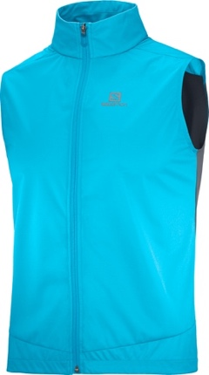
Die minimalistische Light Vest mit leichtem, gewebtem Stretch und gebürsteter Fleece-Rückseite bietet optimalen Schutz vor Kälte und Wind und ist dabei an den richtigen Stellen atmungsaktiv. Die wasserabweisende Beschichtung (DWR) und das warme, winddichte Material machen diese Weste zum perfekten Schutz bei plötzlichen Regenschauern und Windböen. Das minimalistische Design ermöglicht ungehinderte Bewegungsfreiheit für lange Läufe zu jeder Jahreszeit.

Sense Hybrid Pant
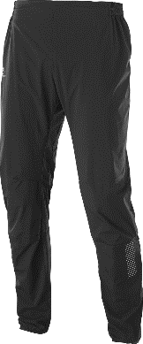
Die Sense Hybrid Pant für Herren ist eine ultraleichte Winterlaufhose, die mit ihrer unschlagbaren Kombination aus Wetterschutz, Atmungsaktivität und Stretch-Passform dafür sorgt, dass man die ganze Saison lang in Bestform bleibt. Ein verstellbarer Gummizug in der Taille, vorgeformte Knie und Reißverschlüsse an den Knöcheln sorgen dafür, dass sich die Hose auch mit Schuhen leicht anziehen lässt und noch leichter zu tragen ist. Das wasserdichte (20K), federleichte japanische Mitsui-Gewebe auf der Vorderseite wiegt nur 85 g/m und hält die LäuferInnen von innen und außen trocken.

Sense Tee

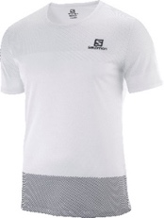
Das Sense Tee besteht aus einem leichten Material, das schnell trocknet, Feuchtigkeit ableitet und Gerüche verhindert, so dass man immer und überall für neue Herausforderungen gerüstet ist. Es ist der ideale Begleiter, egal ob bei Wettkampf, Trainingslauf oder auf Reisen.

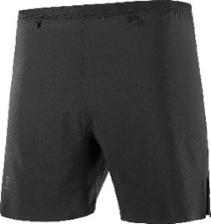
Sense 5-inch Short
Die Sense 5-inch Short ist eine bequeme, leichte und dehnbare Short, die sowohl für Straßenläufe wie auch fürs Trailrunning entwickelt wurde. Sie hat ein Innenfutter, das Wundscheuern minimiert, weiche Nähte und einen verstellbaren, elastischen Bund, um eine perfekte Passform zu gewährleisten.

-------------------------------------------------------------------------------------------------

Über SALOMON
Salomon, 1947 im Herzen der französischen Alpen gegründet, hat sich dazu verpflichtet, im Bereich Bergsport neue Maßstäbe durch die Entwicklung innovativer Ausrüstung zu setzen, die es den Menschen erlaubt, ihren jeweiligen Outdoorsport zu genießen, sich dabei zu verbessern und die eigenen Grenzen auszutesten. Das Unternehmen produziert und vertreibt Schuhe, Bekleidung und Ausrüstung für eine Vielzahl von Outdoor-Sportarten. Die Produkte werden im firmeneigenen Annecy Design Center entwickelt, wo Ingenieure, Designer und Athleten zusammen an innovativen Lösungen arbeiten. Progressive Ausrüstung für mehr Freiheit für all jene, die die Natur als große Spielwiese sehen.

Bildmaterial

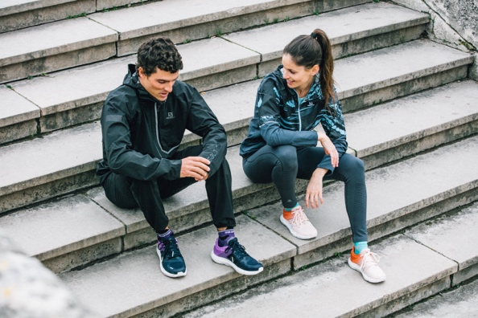 | Abb. 1: Mehr Laufkomfort auf der Straße  Komfort ist das wichtigste Kriterium bei StraßenläuferInnen, unabhängig von Alter, Geschlecht oder Trainingsniveau. Salomon konzentriert sich darauf, den Komfort zu bieten, den LäuferInnen von ihrer Ausrüstung erwarten.  Fotocredit: Salomon
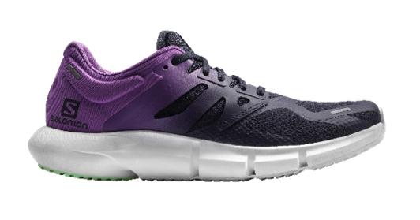 | Abb. 2: Predict 2  Der Predict 2 ist ein Allround-Straßenlaufschuh, der außergewöhnliche Passform und Komfort bietet, indem er sich an den jeweiligen Laufstil und die Straße anpasst.  Fotocredit: Salomon
Abb. 3: Predict MOD

Alles an diesem Schuh wurde entwickelt, um sicherzustellen, dass der Fuß beim Laufen stabil bleibt. Der Predict MOD verfügt über Anatomical Decoupling und EnergyCell™+ Technologie für einen sicheren Schritt und eine geringere Belastung der Gelenke.

Fotocredit: Salomon

Pressekontakt:

Plenos Agentur für Kommunikation GmbH
Siezenheimerstraße 39a/Top4
A-5020 Salzburg
Jonas Loewe, MSc. – jonas.loewe@plenos.at
+ 43 676 83786229

